**Sajtóanyag - 2022. április 22.**

**Harsány, Kisgyőr, Bükkszentkereszt a klímavédelemért**

Mindenki által ismert és tudott az a kutatók által már bizonyított tény, hogy a klímaváltozásért a természetes folyamatokon túl az emberiség a felelős. Az üvegházhatású gázok egyre fokozódó kibocsátása ugyanis meggyorsítja és megerősíti azokat a folyamatokat, amelyek klímánk gyökeres szintű megváltozásáért felelősek. Napjainkban mindenki a saját bőrén tapasztalhatja, hogy életünk gyökeresen megváltozott. Nyaranta egyre kínzóbb hőhullámokat kell átélnünk és özönvíz szerű villámárvizekkel kell szembesülnünk.

A klímaváltozásról már az ajtónkon kopogtat…

2022. márciusától klímatudatos szemléletformáló rendezvények, szakmai előadások sorozata kezdődik Harsány Község Önkormányzata (konzorciumvezető), Kisgyőr és Bükkszentkereszt Község Önkormányzata (konzorciumi tagok) együttműködésének köszönhetően, annak érdekében, hogy a lakosság ismereteinek bővítése révén szélesebb körben is ismertté váljanak a klímabarát életmód cselekvési lehetőségei.

Mint ismert, az együttműködő három település közös klímastratégiája a KEHOP-1.2.1-17-2017-00050 uniós forrásnak köszönhetően már 2020-ban elkészült,most a végrehajtást segítő szemléletformáló tevékenységek a Zöld Kapcsolat Egyesületnek köszönhetően valósulnak majd meg, mint például:

* interaktív foglalkozások az óvodákban, iskolákban, s az idős korosztály körében,
* óvodai iskolai és települési családi rendezvények
* óvodapedagógusok, tanárok részére szemléletformáló workshopok szervezése,
* háztartás zöldítési praktikák családok számára,
* települések kiemelt rendezvényein klímasátor megjelenése,
* rajz és fotópályázatok,
* valamint sokszínű kommunikációs tevékenység is kapcsolódik az eseményekhez: a lakosság a települési honlapokon, újságokban, valamint erre a célra készített kiadványok révén juthat majd folyamatosan információkhoz.

A projekt közép- és hosszú távú célja, hogy az klímatudatos gondolkodás és a kapcsolódó viselkedésminták és szokások a lakosság minél szélesebb körében terjedjenek el. Ennek érdekében a projekt megvalósítói szeretnének több lakost elérni a projekt során.

**Célcsoportok:** intézményi munkavállalók, pedagógusok, a települések felnőtt lakossága, általános iskolák tanulói, a tanulók családtagjai, óvodások, az óvodások családtagjai, stb.

**A projekt tervezett befejezési dátuma:** 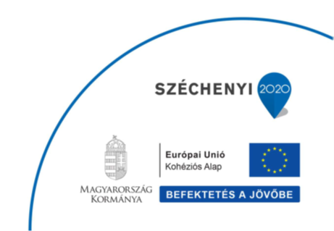

2022. november 30.

**További információk:**

[http://harsany.hu/](http://bukkaranyos.hu/)

[https://www.kisgyor.hu/](https://www.malyi.hu/)

https://www.bukkszentkereszt.hu/